5. Лабораторная работа №5  
Реализация интерфейса: СОЗДАНИЕ справочной системы

Цель работы: получить практические навыки реализации интерфейсов при создании справочной системы в формате Compiled HTML.

При разработке программы хорошим тоном является снабжение этой программы справочной системой (глоссарием). И чем сложнее программа, тем более необходимой оказывается справочная система.

Имеется много различных способов и средств для разработки справки. Рассмотрим один из них – это разработка справочной системы в виде файла с расширением .chm при помощи бесплатной программы HTML Help Workshop фирмы Microsoft.

Формат CHM (Compiled HTML — скомпилированный HTML) широко используется фирмой Microsoft для создания справочных файлов к своим продуктам.

При разработке справочной системы есть смысл придерживаться следующего порядка:

1. продумать общую схему справочной системы, т.е. какие темы должны быть отражены в справке;
2. написать все тексты по пунктам справки (использовать лучше обычный текстовый редактор, например Writer из OpenOffice.org);
3. готовые тексты конвертировать в формат html (для этого достаточно выбрать пункт меню Файл/Сохранить как и сохранить в формате html);
4. создать новый проект справочной системы и включить в него тексты справки в формате html.

Рассмотрим последний пункт более подробно.

5.1 Создание нового проекта

Создать новый проект очень просто. Рассмотрим этот процесс по шагам:

1. Запускаем программу HTML Help Workshop:

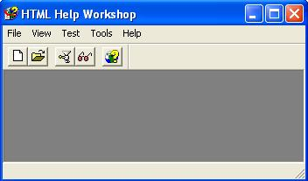

Рисунок 5.1 – Главное окно программы HTML Help Workshop

1. Выбираем пункт меню File/New и в открывшемся окне диалога New выбираем строку Project и нажимаем на кнопку OK.
2. Появится первое окно мастера. В нём ничего не нужно делать, поэтому сразу нажимаем клавишу Далее.
3. Во втором окне мастера задаём имя проекта, например HelpAlfa, и определяем папку, где будет находится этот проект. Лучше всего указать ту же папку, где хранятся ранее созданные файлы справки в формате html.
4. В третьем окне мастера можно сразу же добавить файлы справки в проект, но лучше это сделать позже без использования мастера. Поэтому опять нажимаем кнопку Далее.
5. В последнем окне остаётся только нажать кнопку Готово.

Проект создан. Он имеет расширение .hhp. Так будет выглядеть окно программы HTML Help Workshop:

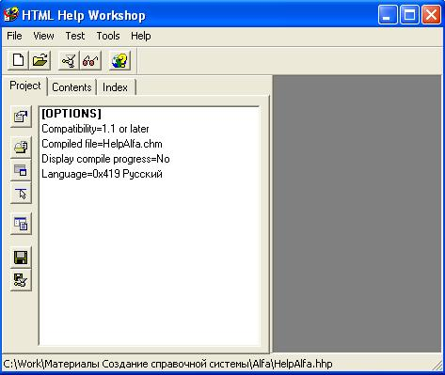

Рисунок 5.2 – Окно для работы с проектом в HTML Help Workshop

Сохраним файл проекта.

5.2 Добавление новых файлов справки

Во вкладке Project нажимаем вторую сверху кнопку Add/Remove topic files (Добавление/Удаление файлов разделов). Открывается окно Topic Files, нажимаем на кнопку Add и в окне диалога выбираем нужные файлы для нашей справки в формате html. В конце необходимо нажать на кнопку OK для подтверждения своего выбора. Для удаления ненужных файлов служит кнопка Remove.

Теперь в основном окне вкладки Project кроме секции [OPTIONS] появилась секция [FILES] с перечнем тех файлов, что мы только-что выбрали:

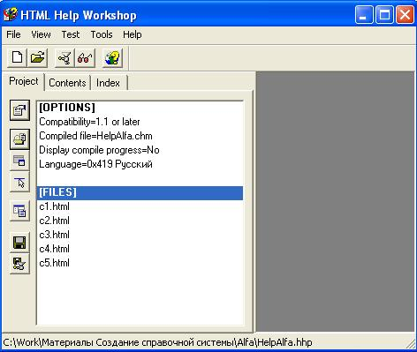Рисунок 5.3 – Добавление файлов разделов в проект

5.3 Создание оглавления

После того, как все файлы справки добавлены в проект, можно приступить к созданию оглавления. Выполним следующие действия:

1. В окне файла проекта выбираем вкладку Contents. В появившемся окне диалога выбираем пункт Create a new contents file (Создание нового файла оглавления) и нажимаем кнопку OK.
2. В открывшемся стандартном диалоге Сохранить как задаём имя файла оглавления (например, Oglavlenie). Оно получит расширение .hhc. В папке с проектом справки был создан файл Oglavlenie.hhc.
3. После этого будет открыта вкладка Contents, имеющая свой набор 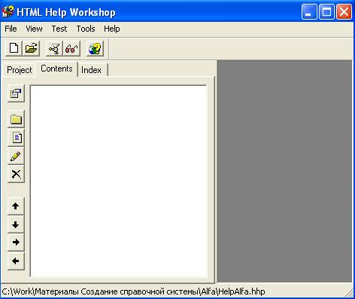инструментов, расположенных слева:

Рисунок 5.4 – Инструменты для работы с оглавлением

1. Теперь необходимо связать пункты оглавления с соответствующими им файлами справки (для «книги» это не всегда требуется, а для «страницы» это обязательно).

5.3.1 Добавление «книги»

На панели инструментов щелкаем по кнопке Insert a heading, открывается окно Table of Contents Entry (Вход в таблицу оглавления) и в поле Entry title (Заголовок входа) набираем текст, например «Часть 1» и сразу нажимаем OK, если «книга» не имеет собственного текста. Если для неё нужен свой текст, то нажимаем кнопку Add, затем Browse, выбираем имя файла и нажимаем кнопку OK, а затем снова OK.

5.3.2 Добавление «страницы»

Щелкаем по кнопке Insert a page, также открывается окно Table of Contents Entry и в поле Entry title набираем поясняющий текст, например, «Введение», затем нажимаем кнопку Add, затем Browse, выбираем имя файла и нажимаем кнопку OK, а затем снова OK.

И так последовательно формируем всё оглавление. Как видим, всё достаточно просто.

5.4 Редактирование оглавления

Выделив необходимый пункт оглавления, его можно отредактировать:

1. Прежде всего, необходимо убедится в правильности следования пунктов оглавления. Для перестановки вверх служит кнопка Move selection up (Переместить выделенное вверх), для перестановки вниз – Move selection down (Переместить выделенное вниз).
2. Затем с помощью кнопок Move selection right (Переместить выделенное вправо) и, при необходимости, – Move selection left (Переместить выделенное влево), определяем вложенность пунктов оглавления.
3. Внешний вид значка для «книги» можно подредактировать. Выделяем нужный объект («книга»), нажимаем кнопку Edit selection, открываем вкладку Advanced и в списке Image index вместо auto выбираем, к примеру, 1 (Внимание! «Книга» не должна быть пуста, т.е. она должна содержать по меньшей мере одна страница).

Выходной файл будет иметь имя HelpAlfa.chm.

Пример того, что может получиться.

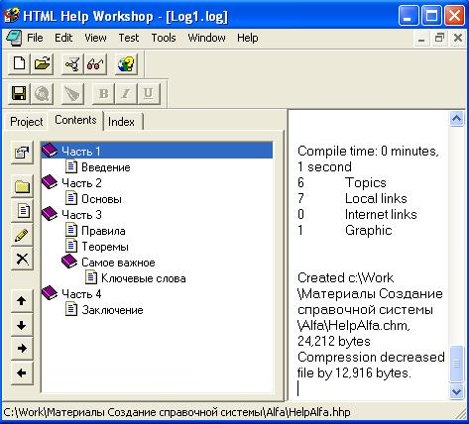Рисунок 5.5 – Сформированное оглавление справки

Созданный таким образом каркас справочной системы будет выглядеть следующим образом:

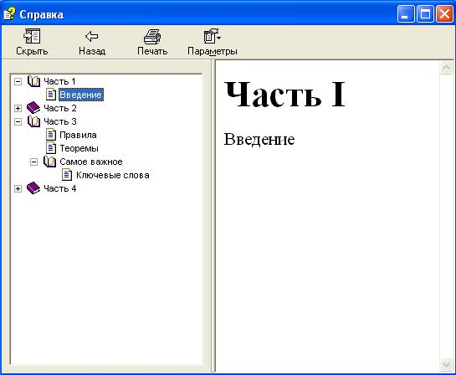

Рисунок 5.6 – Каркас разрабатываемой справочной системы

5.5 Создание предметного указателя

Предметный указатель, по своей сути, является альтернативой оглавлению. Есть смысл создавать предметный указатель только в том случае, когда справочная система велика, и поиск по оглавлению получается долгим.

Порядок создания предметного указателя аналогичен порядку создания оглавления. Рассмотрим это по шагам:

1. В окне проекта щёлкаем по вкладке Index. В появившемся окне выбираем пункт Create a new index file и нажимаем на кнопку OK.
2. В открывается окне диалога Сохранить как задаём имя индексного файла. Можно согласиться с тем, что идёт по умолчанию: Index.hhk. Окно проекта будет выглядеть так:

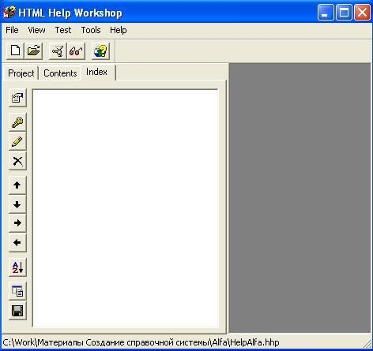

Рисунок 5.7 – Работа с предметным указателем

1. На вертикальной панели инструментов щёлкаем по второй сверху кнопке — Inset a keyword (Вставить ключевое слово). На экране появится окно Index Entry (Вход указателя).
2. В поле Keyword (Ключевое слово) набираем необходимое ключевое слово, например, «Функции». Именно в таком виде это слово будет показываться во вкладке Указатель панели навигации справочника.
3. Теперь необходимо связать ключевое слово с разделом справочника. Нажимаем кнопку Add (Добавить), в новом окне нажимаем кнопку Browse (Выбор) и указываем имя файла. Здесь же необходимо заполнить поле Title.

Таким же образом заполняем информацию для остальных ключевых слов.

5.6 Редактирование предметного указателя

Предметный указатель можно упорядочить – кнопка Sort keywords alphabetically (Сортировать в алфавитном порядке).

Есть и другие возможности по редактированию предметного указателя, но на них мы не останавливаемся.

5.7 Подключение файла со справочной системой к программе на C#

После создания файла справки, его необходимо подключить к нашей программе. Пусть имеется простейшая программа с пунктами меню Файл/Выход и Помощь/Справка. Создадим для них необходимые обработчики.

Текст файла MainForm.cs:

using System;

using System.Collections.Generic;

using System.Drawing;

using System.Windows.Forms;

namespace Prim_Spravka

{

   public partial class MainForm : Form

   {

      public MainForm()

      {

         InitializeComponent();

      }

      // Выход из программы

      void MenuFileExitClick(object sender, EventArgs e)

      {

         Close();

      }

      // Подключение файла со справкой

      void MenuHelpSpravkaClick(object sender, EventArgs e)

      {

         Help.ShowHelp(this, "HelpAlfa.chm");

      }

   }

}

Для вызова справочного файла HelpAlfa.chm в обработчике событий MenuHelpSpravkaClick() необходимо вызвать статический метод ShowHelp() класса Help. Метод имеет два параметра: первый – объект, для которого вызывается справка (this – текущий объект, в данном случае это основное окно программы), второй – символьная строка, содержащая имя файла справочной системы. Так как мы указали только имя файла, то он должен находится в той же папке, что и исполняемый модуль программы (exe-файл).

5.8 Содержание отчета

Отчет должен содержать:

* название и цель работы;
* первоначальный текст глоссария с основными терминами предметной области и надписями на кнопках (в том числе, на опциях меню);
* скорректированный текст глоссария после проверки его совместимости с программной средой операционной системы;
* скриншоты экранов разработанной справочной системы и описания к ним.

5.9 Варианты заданий

Для предметной области лабораторной работы №1 разработать справочную систему в формате Compiled HTML.

Справочная система должна содержать в себе несколько книг, страниц, гиперссылки, изображения, предметный указатель.